Lei Anticorrupção

A Lei nº 12.846/2013, também conhecida como Lei Anticorrupção, representa importante avanço ao prever a responsabilização objetiva, no âmbito civil e administrativo, de empresas que praticam atos lesivos contra a administração pública nacional ou estrangeira.

Além de atender a compromissos internacionais assumidos pelo Brasil, a nova lei finalmente fecha uma lacuna no ordenamento jurídico do país ao tratar diretamente da conduta dos corruptores.
Controladoria-Geral da União (CGU) é responsável grande parte dos procedimentos como instauração e julgamento dos processos administrativos de responsabilização e celebração dos acordos de leniência no âmbito do Poder Executivo Federal.

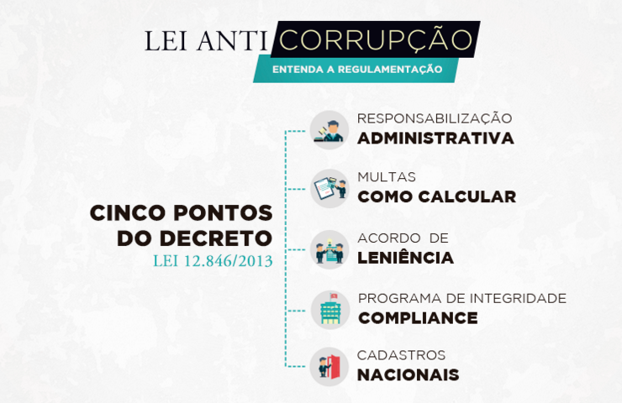
Lei Anticorrupção - Entenda a Regulamentação
Agora as empresas são responsabilizadas por práticas ilícitas contra a Administração Pública e poderão pagar multas de até 20% de seu faturamento. Saiba mais sobre os cinco pontos do decreto n° 8.420, de 18 de março de 2015, que regulamenta a Lei Anticorrupção, a exemplo da forma de cálculo da multa e das regras para o acordo de leniência.

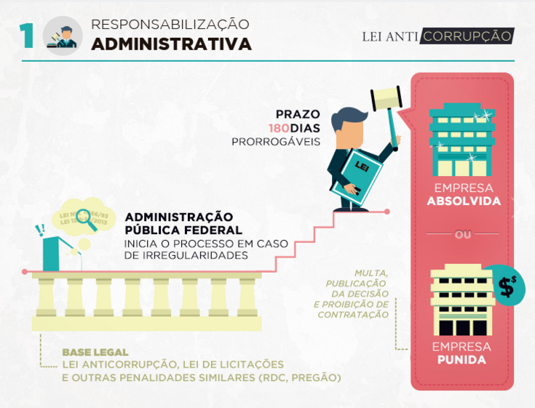
Lei Anticorrupção - Responsabilização Administrativa
No caso de ato lesivo contra órgão da administração direta, cabe ao ministro de estado instaurar e julgar o Processo Administrativo de Responsabilização (PAR). Nas estatais, a competência é da autoridade máxima da entidade. A CGU, de forma exclusiva, pode avocar (chamar para si) os processos instaurados nos demais órgãos para exame de sua regularidade ou para corrigir-lhes o andamento.

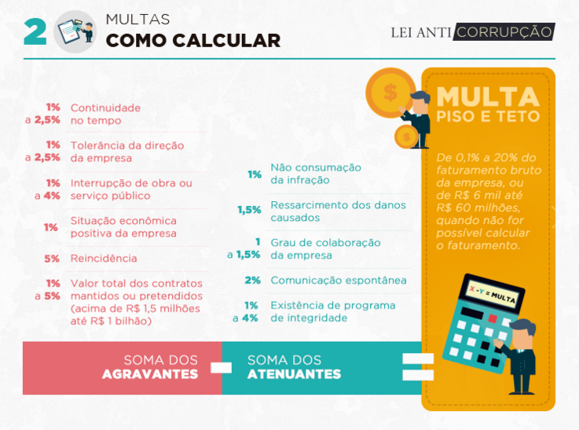
Lei Anticorrupção - Multa
A lei tem um parâmetro muito importante: a punição nunca será menor do que o valor da vantagem auferida de forma ilícita pela empresa. Dessa forma, o decreto especifica o cálculo da multa a partir do resultado da soma e subtração de percentuais incidentes sobre o faturamento bruto da empresa.

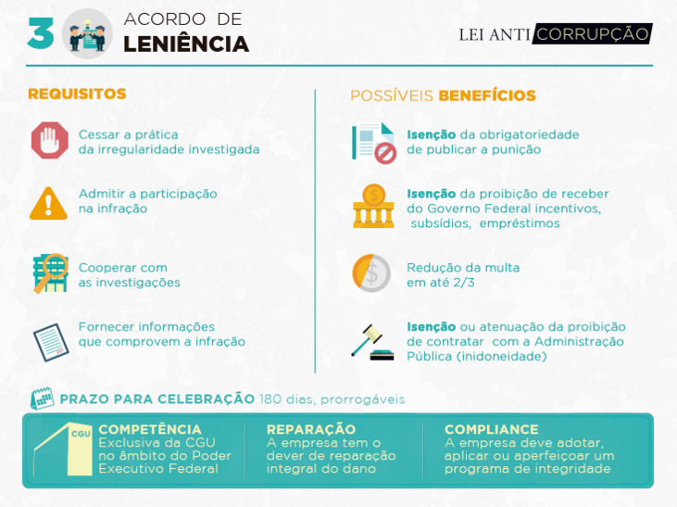
Lei Anticorrupção - Acordo de Leniência
O acordo de leniência tem o objetivo de fazer com que as empresas colaborem efetivamente com as investigações e com o processo administrativo. Dele deve resultar a identificação dos demais envolvidos na infração administrativa, quando couber; e a obtenção célere de informações e documentos que comprovem a infração sob apuração. É dever da empresa a reparação integral do dano.

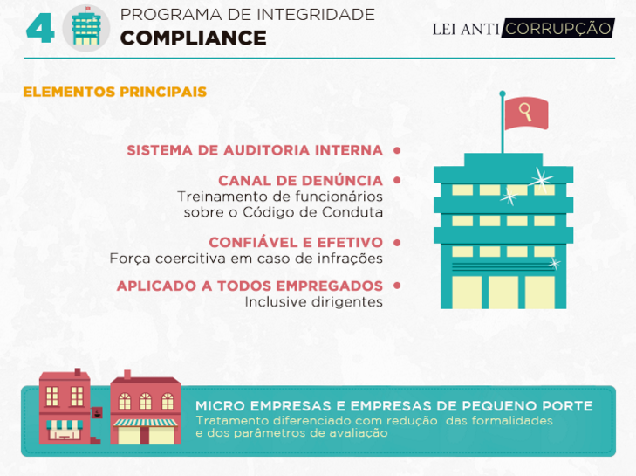
Lei Anticorrupção - Programa de Integridade
O programa de integridade deve ser estruturado, aplicado e atualizado de acordo com as características e riscos atuais das atividades de cada pessoa jurídica.

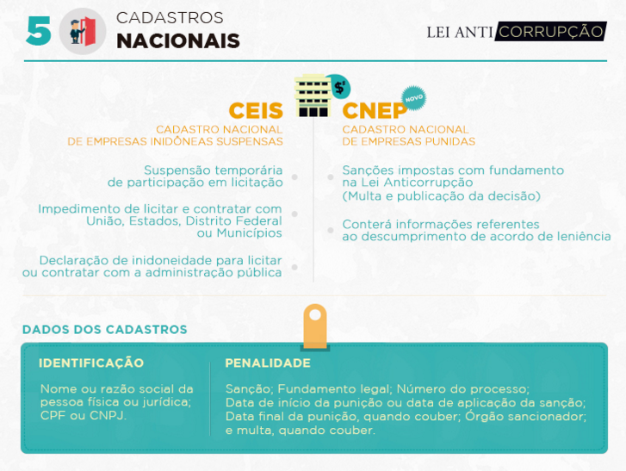
Lei Anticorrupção - Cadastros Nacionais
O cadastros são geridos pela CGU e o fornecimento dos dados será realizado pelos órgãos e entidades dos três poderes (Executivo, Legislativo e Judiciário) e das três esferas da federação (União, Estados e Municípios).

Inovações
Responsabilidade Objetiva: empresas podem ser responsabilizadas em casos de corrupção, independentemente da comprovação de culpa.

Penas mais rígidas: valor das multas pode chegar até a 20% do faturamento bruto anual da empresa, ou até 60 milhões de reais, quando não for possível calcular o faturamento bruto. Na esfera judicial, pode ser aplicada até mesmo a dissolução compulsória da pessoa jurídica.

Acordo de Leniência: Se uma empresa cooperar com as investigações, ela pode conseguir uma redução das penalidades.

Abrangência: Lei pode ser aplicada pela União, estados e municípios e tem competência inclusive sobre as empresas brasileiras atuando no exterior.

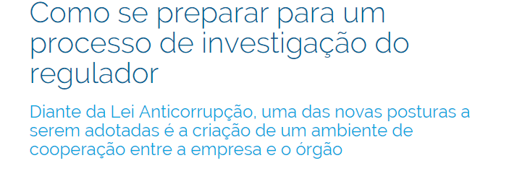

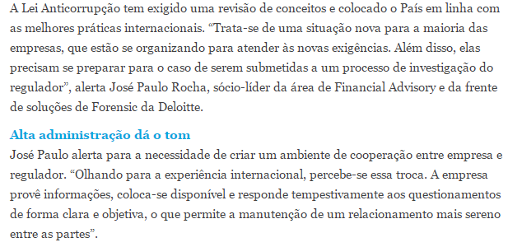

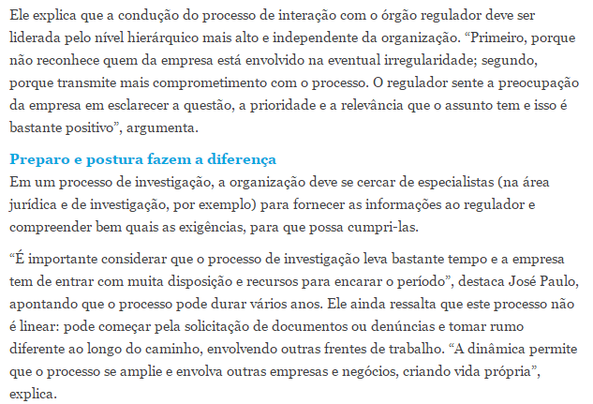

Fonte: Controladoria Geral da União – www.cgu.gov.br

